ШАГ 1. ЗАПУСК ПРОГРАММЫ
- Нажать кнопку ПУСК

- Выбрать → Все программы (в самом низу)

- Открыть папку «Microsoft Office»

- Открыть программу «PowerPoint»

У ВАС ОТКРЫЛОСЬ ОКНО ПРОГРАММЫ
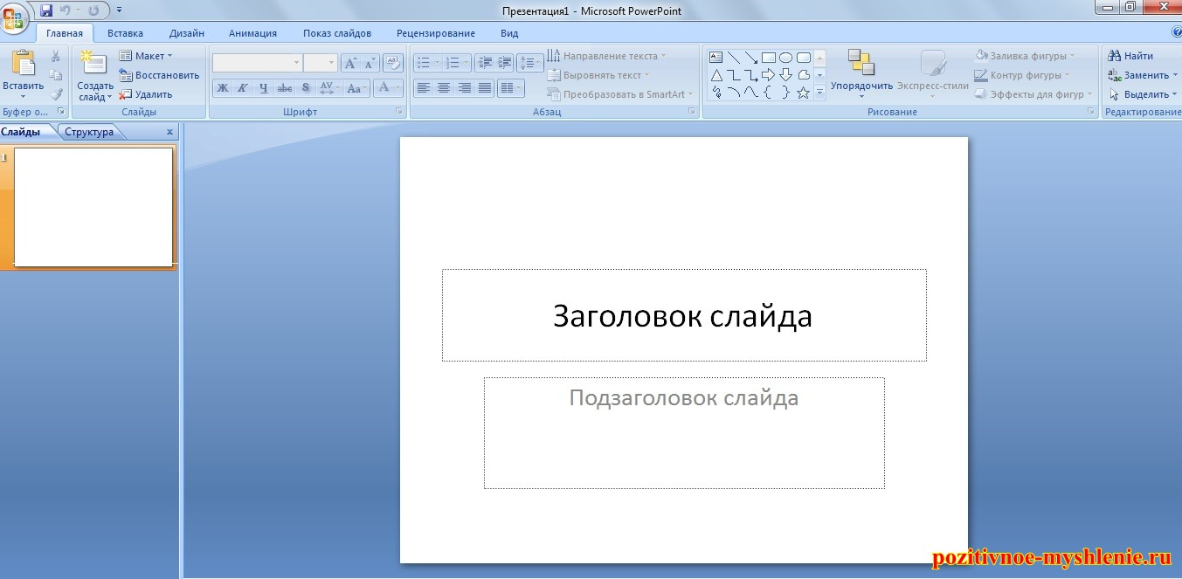

Первое, что обращает на себя внимание, – это рабочее поле, в котором располагается слайд.
Слева находится лента слайдов. В данный момент вы видите на ленте только один слайд, но эта лента будет пополняться по мере добавления слайдов в композицию

ШАГ 2. ПЕРВЫЙ СЛАЙД
- В закладке «Главная» выбрать «Макет»
- Откроется окно, выбираем шаблон (по желанию)
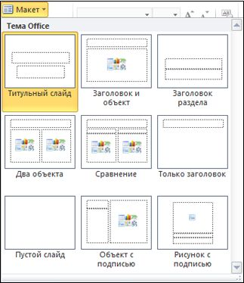
- Получаем макет слайда в таком виде:
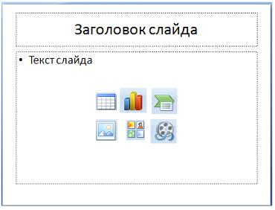
ШАГ 3. ДОБАВЛЕНИЕ СЛАЙДОВ
- В закладке «Главная» выбрать «Создать слайд»
ВНИМАНИЕ!
При нажатии на вкладку «Создать слайд» добавиться слайд по макету аналогичный предыдущему.
При нажатии на стрелку на вкладке «Создать слайд» можно выбрать другой макет для последующего слайда.
- Количество созданных слайдов Вы увидите на ленте слайдов
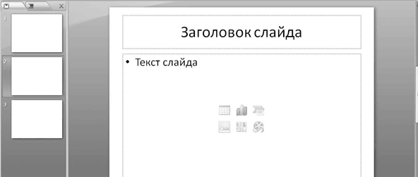
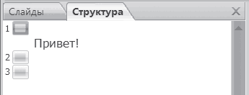
На ленте слайдов есть вкладка «Структура», которая покажет Вам очередность созданных слайдов. Там же, перетягивая слайды курсором, Вы можете изменять очередность слайдов.

Удаление слайда. На вкладке Слайды щелкните правой кнопкой мыши слайд, который необходимо удалить, а затем выберите в контекстном меню (правой кнопкой мыши) команду Удалить слайд.
ШАГ 4. ВСТАВКА ИЗОБРАЖЕНИЙ.
Вернемся к рабочему полю нашего слайда.
Нажав курсором на нужное нам окошко, мы можем вставить:

- Выбираем картинку из файла
- Открываем необходимую папку с собранными рисунками, фотографиями и др.
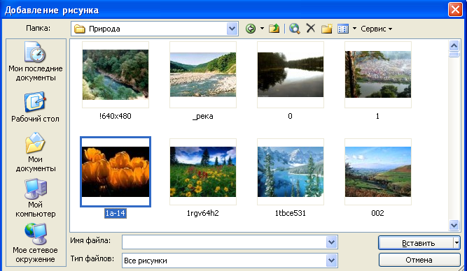

ПОЛУЧАЕМ МАКЕТ С РИСУНКОМ.

ШАГ 5. РАБОТА С ТЕКСТОМ
- На рабочем поле нашего слайда в рамке «Заголовок слайда» пишем необходимую нам информацию.
ВАЖНО!
- Для заголовков необходимо использовать размер не менее 24, для информации – не менее 18
- Нельзя смешивать разные типы шрифтов в одной презентации
- Для выделения информации следует использовать жирный шрифт, курсив или подчеркивание
- Нельзя злоупотреблять прописными буквами

- Воспользуйтесь вкладками:
- Направление текста (горизонтальное, вертикальное и другое расположение текста)
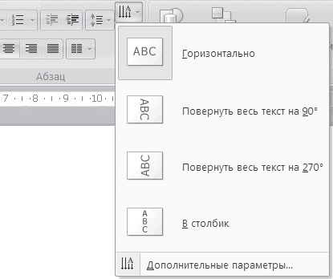
- Выравнивание текста
- Заливка фигуры (заливка цветом фона «Заголовка»)
- Контур фигуры (заливка контура «Заголовка»)
- Эффекты для фигур (различные эффекты «Заголовка»)

ШАГ 6. ОФОРМЛЕНИЕ ФОНА ЛИСТА
Создание фона слайда производится с использованием вкладки «Дизайн" (два способа):
1 способ: Выбрать тему оформления слайдов – группа "Темы" (наводя курсор, Вы сможете предварительно просмотреть результат).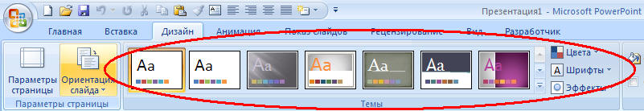
2 способ. Создать свой фон – группа Фон, команда Стили фона. Формат фона настраивается в окне «Формат фона», которое вызывается командой "Формат фона" в списке "Стили фона". Можно выбрать тип заливки (Сплошная, Градиентная, т.е. с плавным переходом одного цвета в другой, Рисунок или текстура), его цвет и т.п.
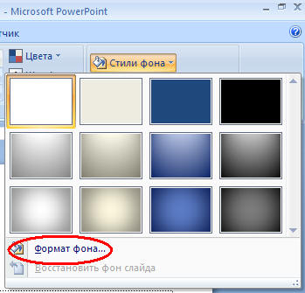
ШАГ 7. НАСТРОЙКА АНИМАЦИИ.
- Жмем вкладку «Анимация»
Настройка появления слайда:
- Видим следующие окна – это настройка появления нашего слайда
-Наводим курсор не нажимая и можем просмотреть образцы появления слайда. Выбор происходит при нажатии курсором.
- Увеличить выбор можно нажав на стрелку
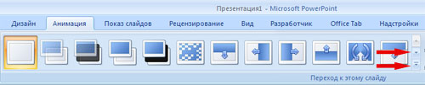
Появится:
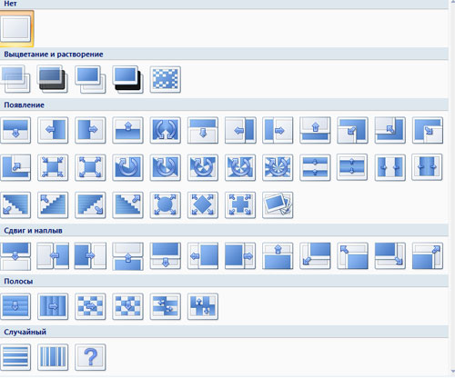
Скорость появления слайда
- Рядом находится настройка скорости перехода между слайдами - медленно, средне, быстро.
- Можно настроить звук перехода. По умолчанию в окошке выбора стоит Нет звука. Если вы будете водить мышкой по списку открывшихся звуковых эффектов, то сможете предварительно прослушать все предлагаемые звуки и выбрать те, что подойдут к теме вашей презентации или оставить все как было, т.е. без звукового сопровождения.

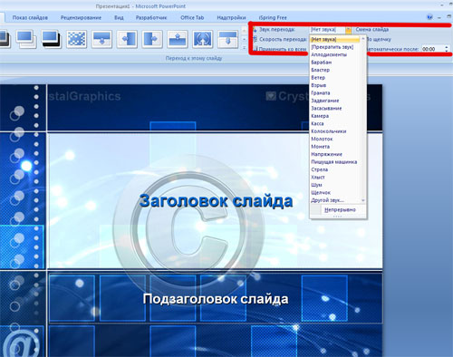

- Эффекты анимации можно отрегулировать как для каждого отдельного слайда, так и применить один эффект ко всей презентации. Для этого нужно нажать на специальную кнопочку Применить ко всем.

Всего в PowerPoint более 50 анимированных эффектов, которые вы можете использовать, чтобы оживить свои презентации.

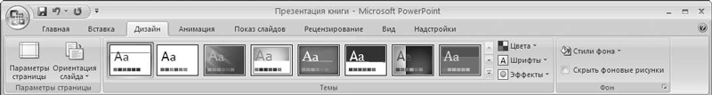
Вкладка Анимация

- Нажмите кнопку Настройка анимации

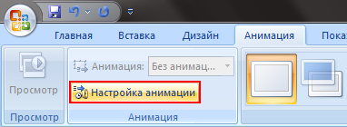
У вас появилась панелька справа.
На этой панельке Вы можете выбрать эффект для объекта на слайде:
- выделить объект (левой кнопкой мыши)
- нажать «Добавить эффект»
- выбрать эффект. Н-р: Добавить эффект → Вход → Выезжание.

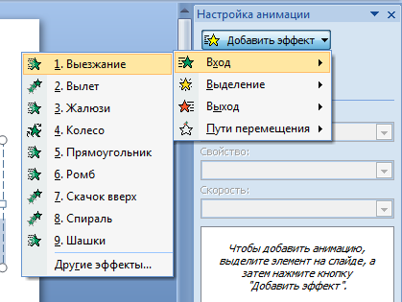

После добавления эффекта, нам нужно его настроить. Выставим на этой же панельке на вкладке начало «После предыдущего», и зададим скорость.

Оформление слайда можно просмотреть, нажав Просмотр на вкладке

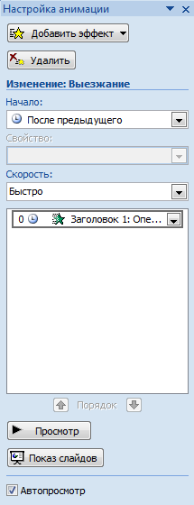

Добавьте сами на все последующие слайды эффекты.
Комбинировать анимации, их скорость и способ вызова можно как угодно. Учтите, что те анимации, что вы видели в выпадающем списке — не все. Если вы нажмете в нем на «Другие эффекты», то увидите целый список таковых.

ШАГ 8. ДОБАВЛЕНИЕ ЗВУКА.
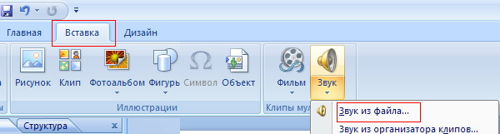
Переходим на вкладку «Вставка» и ищем в правой части открывшегося меню изображение маленького динамика. Нажимаем на стрелочку под ним и выбираем из выпадающего списка строчку «Звук из файла…». Это позволит загрузить необходимый аудиофайл, который сохранен на жестком диске компьютера или же на внешнем накопителе (например, на флешке).
Ищем нужный музыкальный файл в окне «Вставка звука» и нажимаем кнопку «ОК». Звуковое сопровождения может быть в формате, например, mp3, midi, wma и другом. Программа Power Point запросит способ воспроизведения звукового файла.

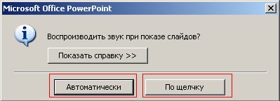

Выбираем Автоматически.

После выбора типа воспроизведения на слайде появится характерный значок в виде динамика. Для редактирования музыкального фрагмента достаточно выделить этот значок, что приведет к открытию меню «Работа со звуком».
Это важно!
Перед началом работы обязательно поместите презентацию и музыку, которую вы хотите вставить в презентацию, в одну папку!

- нажимаем выбранный звук на правой панели (на стрелку)
- выбираем «Параметры эффектов»

- Появится окно: Звук: воспроизведение с тремя вкладками:
Эффект | Время | Параметры

- Жмем Эффект:
Начало воспроизведения ставим –С начала
Закончить – После _____ слайда.
- Жмем Параметры звука:
Регулируем громкость
Скрываем значок звука
Это важно!
Настройка звука устанавливается с нужного файла (обычно с первого)

ШАГ 9. НАСТРОЙКА ВРЕМЕНИ ПОКАЗА СЛАЙДОВ.
- Жмем вкладку Показ слайдов
- Ищем вкладку Настройка времени
- В левом углу появляется окно Репетиция с указанием секунд просмотра
- Нажимая на паузу II определяем время для каждого слайда.

